Liturgie zondag 15 februari 2026 Arum
Lied voor de dienst: Lieten fan leauwe en langstme 151 (LvdK 304):

1 De Heit is trou, syn plannen fiert Er út.
Hy kiest syn minsken út en ropt har nammen.
Hy ken it no en wit it einbeslút.
Wa’t op syn wurd fertrout stiet noait beskamme.
Want wat Him foar de geast stiet bringt syn hân
mei kreft ta stân.
2 De Soan is Hear, syn keningsmacht is wis,
syn hearskippij omfiemet alle tiden.
Syn sterke hân taast nea noch ninter mis.
It kwea sil Hy mei ’t hillich swurd bestride.
En alle machten tsjin syn ryk yn ’t spier
blaast Hy omfier.
3 De Hill’ge Geast, dy ’t yn de wierheid liedt,
lit oan de tsjerke Gods geheimen witte.
Dy ’t yn der ivichheid net fan har skiedt,
wist syn bestek mei wiisheid út te mjitten.
Sa giet de tsjerke, dreaun troch wyn en fjoer,
de ierde oer.
Welkom en afkondigingen (ouderling)

-Gemeente gaat staan-

Intredelied Psalm 111
1 Van ganser harte loof ik Hem
in ’t midden van Jeruzalem,
de Heer in ’t midden der getrouwen.
Groot zijn de daden van de Heer,
Hij doet wie lust heeft aan zijn leer
de schoonheid van zijn heil aanschouwen.
6 Van alle wijsheid het begin
is: vrees de Heer met ziel en zin,
aanbid zijn wil met vrees en beven.
Dit is het helderste verstand.
Loof Hem, zijn lof houdt eeuwig stand.
Wie Hem verhoogt zal met Hem leven.
Stilte

Bemoediging
Onze hulp is in de naam van de Heer
die hemel en aarde gemaakt heeft
die trouw houdt tot in eeuwigheid
en niet laat varen het werk van Zijn handen

Groet
Genade barmhartigheid en vrede
zij u van God, de Vader
en van Christus Jezus, onze Heer
Amen
-Gemeente gaat zitten-

Gebed van toenadering

Kyrie
Laten we God aanroepen vanuit de nood van de wereld. We zingen Kyrië eleison
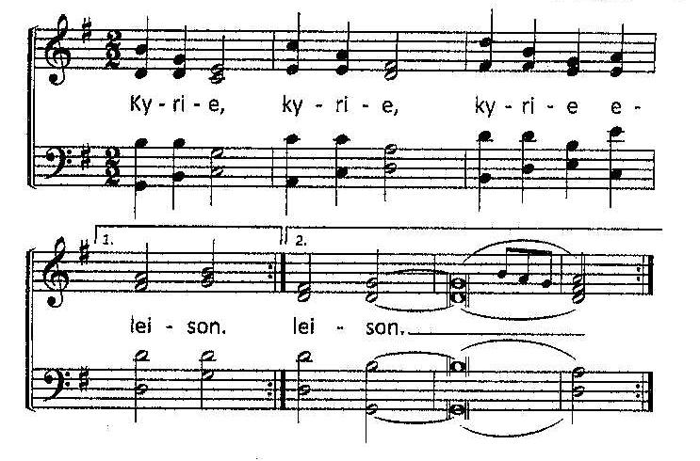

Laten we God prijzen want zijn barmhartigheid kent geen einde.
Lied: We zingen Geroepen om te zingen 47: Gloria in excelsis Deo
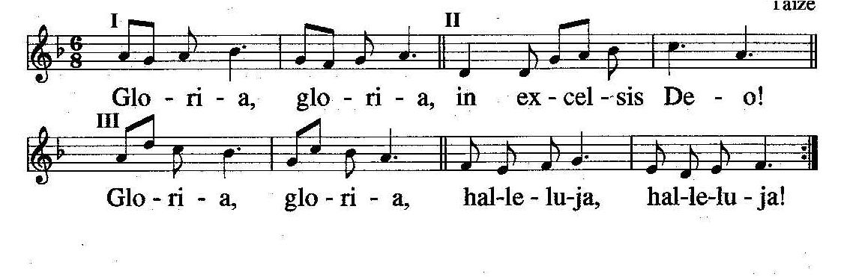

Lied Gezang 906
1 God is tegenwoordig, God is in ons midden,
laat ons diep in ’t stof aanbidden.
God is in ons midden, laat nu alles zwijgen
alles in ons voor Hem neigen.
Wie de stem / heft tot Hem
sla de ogen neder, geve ’t hart Hem weder.
2 God is tegenwoordig, die in ’t licht daarboven
dag en nacht de engelen loven.
Heilig, heilig, heilig, zingen Hem ter ere
al de hoge hemelsferen.
Laat o Heer, / U ter eer,
ons lied ook U prijzen,
lof en dank bewijzen.
6 Streel Gij met uw stralen, God van licht en leven,
mijn gezicht tot U geheven.
Evenals de bloemen voor het zonlicht buiten
zo gewillig zich ontsluiten,
zo laat Gij, / zon van mij,
in uw licht mij groeien
voor U openbloeien.
7 Maak mij recht eenvoudig, stil in den gebede,
afgezonderd in uw vrede.
Maak mij rein van harte, dat ik uwe klaarheid
schouwen mag in geest en waarheid.
Heer laat mij / even vrij
als een adelaar stijgen,
zo word ik U eigen.
8 Heer kom in mij wonen, zij mijn hart en leven,
U ten heiligdom gegeven.
Gij die zo nabij zijt, wend mij toe uw wezen,
dat Ge in mij uw beeld kunt lezen.
Waar ik ga zit of sta,
laat mij U aanschouwen,
met een stil vertrouwen.
Gebed bij de opening van de schrift

Schriftlezing: 1 Korintiërs 2: 6 - 11
6 Toch is wat wij verkondigen wijsheid voor wie volwassen is in het geloof. Het is echter niet de wijsheid van deze wereld en haar machthebbers, die ten onder zullen gaan. 7 Waar wij over spreken is Gods verborgen en geheime wijsheid: vóór alle tijden heeft God besloten dat wij door haar zouden delen in zijn luister. 8 Geen van de machthebbers van deze wereld heeft die wijsheid gekend; zouden ze haar wel hebben gekend, dan zouden ze de Heer van alle luister niet hebben gekruisigd. 9 Maar het is zoals geschreven staat: ‘Wat het oog niet heeft gezien en het oor niet heeft gehoord, wat in geen mensenhart is opgekomen, dat heeft God bestemd voor wie Hem liefheeft.’ 10 Aan ons heeft God dit geopenbaard, door de Geest, want de Geest doorgrondt alles, ook de diepten van God. 11 Wie is in staat de mens te kennen, behalve de geest van de mens? Zo is alleen de Geest van God in staat om God te kennen.
Uitleg en verkondiging

Orgelspel

Lied Gezang 848 (gaarne voorspelen)
1 Al wat een mens te kennen zoekt
aan waarheid en aan zin:
het ligt verhuld in uw geheim
dat eind is en begin.
2 Geen mensenoog heeft dat gezien,
geen oor heeft het gehoord;
het wordt ternauwernood vermoed
en aarzelend verwoord.
3 De mens die naar uw wijsheid zoekt,
van harte, met verstand –
doet Gij uw wereld ondergaan
als maaksel van uw hand.
4 Als wij uw sporen bijster zijn,
Heer, geef ons denken moed;
leer ons te luisteren naar de Geest
die doven horen doet.
5 Eer aan de Vader, Zoon en Geest,
aan de drie-ene macht:
geheim dat aan de oorsprong staat
en in het eind ons wacht.
Gebeden
Dankgebed
Voorbeden
Stilte
Onze Vader:
Onze Vader die in de hemelen zijt,
uw naam worde geheiligd;
uw Koninkrijk kome;
uw wil geschiede,
gelijk in de hemel alzo ook op de aarde.
Geef ons heden ons dagelijks brood;
en vergeef ons onze schulden,
gelijk ook wij vergeven onze schuldenaren;
en leid ons niet in verzoeking,
maar verlos ons van de boze.
Want Uwer is het Koninkrijk en de kracht
en de heerlijkheid in der eeuwigheid. Amen.
Slotlied (staande): gezang 885 alle verzen yn it frysk.
1 Grut is jo trou, o Hear, Heit yn ’e himel;
der is gjin skyn fan feroaring by Jo.
Lykas Jo wiene yn leafde_en begrutsjen,
sa sill’ Jo bliuwe en binne Jo no.
refr.: Grut is jo trou, o Hear, grut is jo trou, o Hear,
en jo genede is elke moarn nij.
Jo hân hat soarge foar al wat ik brek wie;
grut is jo trou, o Hear, altyd foar my.

2 Sûndeferjouwing en libbensfernijing
jouwe my blydskip en frede yn ’t hert,
krêft om te striden en moed foar de takomst,
segen foar my en foar wa’t by Jo heart.

refr.: Grut is jo trou, o Hear, grut is jo trou, o Hear,
en jo genede is elke moarn nij.
Jo hân hat soarge foar al wat ik brek wie;
grut is jo trou, o Hear, altyd foar my.

Uitzending en zegen
Ga nu heen in vrede met de zegen van onze God:

De Here zegent U en behoedt U.
De Here doet zijn aanschijn over u lichten en is u genadig
De Here verheft zijn aangezicht over u en geeft u vrede

G: Amen

